**JOBSHEET 9**

**Array 1**



**Name**

Sherly Lutfi Azkiah Sulistyawati

**NIM**

2341720241

**Class**

1I

**Department**

Information Technology

**Study Program**

D4 Informatics Engineering

Labs Activity

**Question! (Experiment 1)**

1. Jika isi masing-masing elemen array bil diubah dengan angka 5.0, 12867, 7.5, 2000000. Apa yang terjadi? Mengapa bisa demikian?
2. Modifikasi kode program di atas dengan melakukan inisialisasi elemen array sekaligus pada saat deklarasi array.
3. Ubah statement pada langkah No 4 menjadi seperti berikut

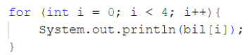

Apa keluaran dari program? Jelaskan maksud dari statement tersebut.

1. Jika kondisi pada statement for-loop di atas diubah menjadi: i <= 4, apa keluaran dari program? Mengapa demikian?
2. Push dan commit kode program ke github.

**Answer!**

1. Akan terjadi error, karena variable yang dimasukkan tidak termasuk dalam tipe data int.
2. 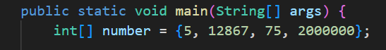
3. 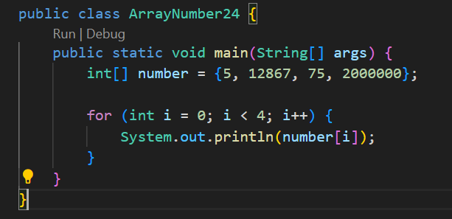

Program akan menampilkan elemen pada array menggunakan perulangan.

1. 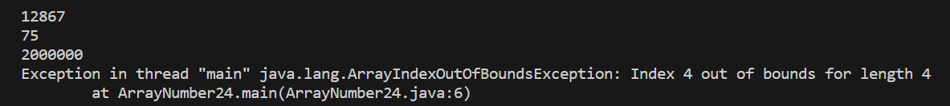

Akan terjadi error, karena ada tanda ‘=’ yang membuat array tersebut di luar batas.

**Question! (Experiment 2)**

1. Ubah statement pada langkah nomor 5 menjadi seperti berikut ini:

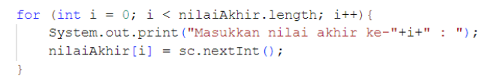

Jalankan program. Apakah terjadi perubahan? Mengapa demikian?

1. Apa yang dimaksud dengan kondisi: ?
2. Ubah statement pada langkah nomor 6 menjadi seperti berikut ini, sehingga program hanya menampilkan nilai Mahasiswa yang lulus saja (yaitu mahasiswa yang memiliki nilai > 70):

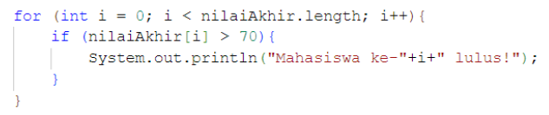

Jalankan program dan jelaskan alur program!

1. Modifikasi program agar menampilkan status kelulusan semua mahasiswa berdasarkan nilai, yaitu dengan menampilkan status mana mahasiswa yang lulus dan tidak lulus, seperti ilustrasi output berikut:

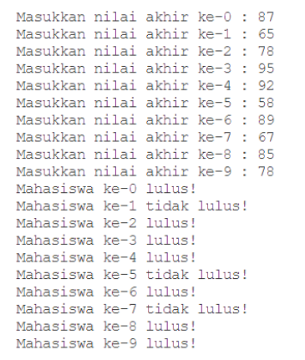

1. Push dan commit kode program ke github.

**Answer!**

1. Tidak terjadi perubahan output, karena perintah nilaiakhir.length memiliki arti yang sama dengan perintah sebelumnya.
2. Digunakan untuk menguji apakah nilai dari variabel i kurang dari panjang (jumlah elemen) dari array nilaiAkhir.
3. Program hanya menampilkan mahasiswa yang lulus yang memiliki nilai >70.
4. 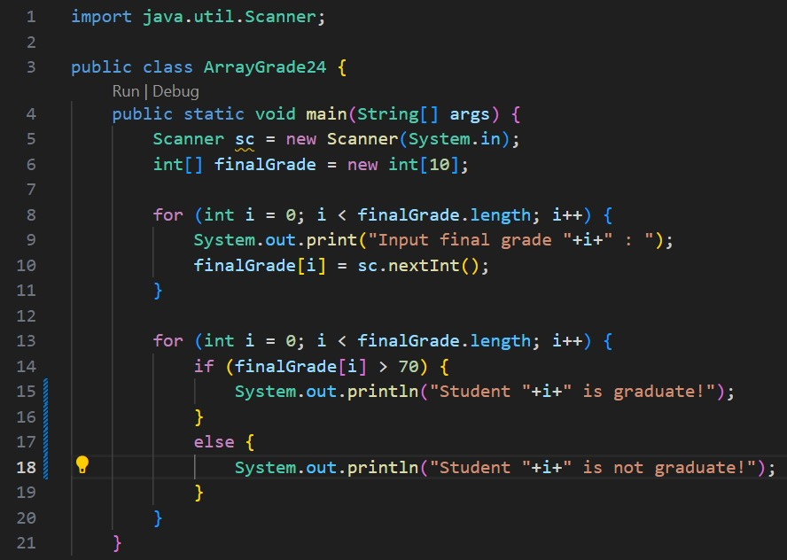

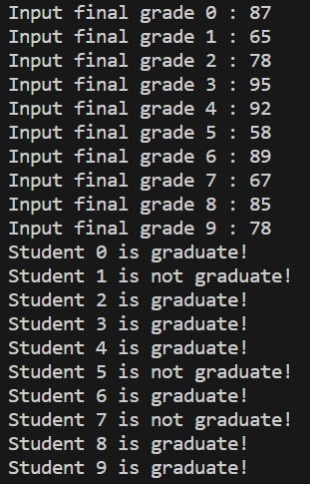

**Question! (Experiment 3)**

1. What is the use of the BREAK within the loop syntax?
2. Modify the program so that if the number of leave days requested is greater than the remaining entitlement, the program does not stop, allowing the user to enter the number of days according to the entitlement.
3. Commit and push the program code to GitHub.
4. When typing "t" as the confirmation input, what happens? Why?
5. Modify the program code so that when the user enters "t" as the confirmation input, the program will stop.
6. Commit and push the program code to GitHub.

**Answer!**

1. The break statement is used within the loop to exit the loop prematurely when a specific condition is met.
2. 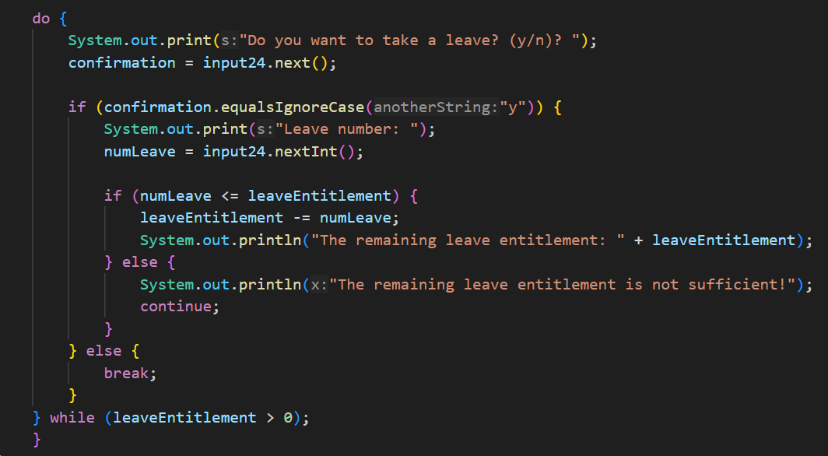
3. The program will exit the loop and terminate.
4. 

**Assignment**

**Times: 130 minutes**

* Implement the flowchart that was already created in the assignment for the Basic Programming course related to the project into your program.
* Push and commit the result of your program code to your project repository.
* Note: the assignment should only apply the material from sessions 1 to 7.

**Answer!**

